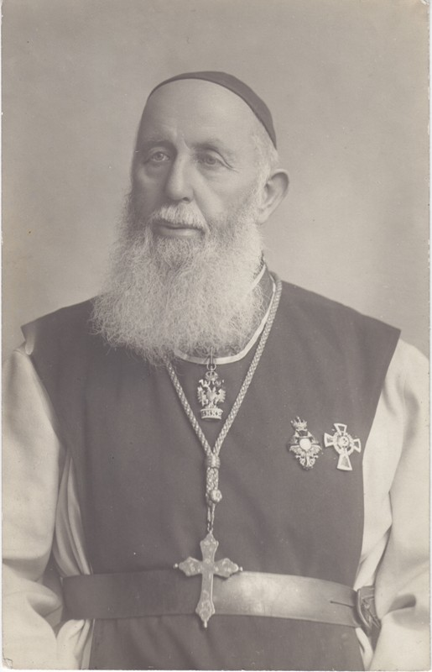
Dominikus Aßfalg OCSO
Abt von Mariastern 1894—1920

Franz Xaver Aßfalg wurde am 22. Oktober 1847 als ältester Sohn eines Landwirts im schwäbischen Grundsheim geboren und hatte nach dem Tod des Vaters den Hof zu übernehmen. Sobald jedoch seine jüngeren Geschwister versorgt waren, gab er den Hof ab, reiste nach Bosnien und trat dort in das von Franz Pfanner gegründete Zisterzienserkloster Mariastern (Marija Zvijezda) ein. Er holte dort seine Studien nach, wurde zum Priester geweiht und bald auch Vorsteher des Waisenhauses und an der Verwaltung des Klosters beteiligt.

Als Prior Pfanner 1879 nach Südafrika aufbrach, um dort das Kloster Mariannhill zu gründen, bot er sich an, mit Pfanner zu gehen, musste aber in Mariastern zurückbleiben.
In Mariastern, das durch den Weggang des Priors mit ca. 60 der fähigsten Mönche in eine schwierige Lage gekommen war, stand P. Dominikus in den nächsten Jahren Pfanners Nachfolger, Abt Bonaventura Baier, zur Seite, zunächst als Schaffner (Cellerar), der für die materiellen Bedürfnisse von ca. 300 Personen zuständig war, später als Prior und Novizenmeister. Nach Abt Bonaventuras Unfalltod 1893 wurde er am 29. Januar 1894[1] selbst zum Abt gewählt und am 15. April[2] benediziert.
Während Abt Dominiks 26-jähriger Amtszeit erlebte die Abtei Mariastern ihre Blüte. Das rund 130 Kinder fassende Waisenhaus wurde um eine Berufsschule für Handwerker ergänzt; beide Einrichtungen zusammen zählten 1919, im Jahr von Abt Dominiks 25-jährigen Regierungsjubiläum, rd. 200 Zöglinge. Um diesem Werk die Existenzgrundlage zu sichern, wurden bestehende Klosterbetriebe ausgebaut und neue errichtet. In kurzer Zeit entstanden eine Tuchfabrik, eine Hochmühle sowie ein Wasser- und Elektrizitätswerk (1899 bzw. 1902). Die Bierbrauerei wurde vollständig erneuert und die Käserei bedeutend vergrößert. 1904 wurde eine Brücke über den Fluss Vrbas gebaut und kurz vor dem Ersten Weltkrieg ein neues Gebäude für die Waisenkinder. Schon im dritten Jahr seiner Regierung hatte Abt Dominik eine Oblatenschule für den Ordensnachwuchs gegründet. In der Landwirtschaft nahm er, als erfahrener Landwirt Fachmann, bedeutende Verbesserungen vor, schaffte Maschinen an und ließ einen Obstgarten anlegen.

Über das Kloster hinaus waren die Mönche von Mariastern vielfach in der Evangelisierung und Armenfürsorge tätig. Das Antoniuswerk, ursprünglich für den Unterhalt des Waisenhauses gegründet, stellte Abt Dominik in den Dienst der Bosnienmission. Das eben fertiggebaute Waisenhaus diente während des Krieges zunächst als Reservelazarett, dann als orthopädische Anstalt, in der vier Jahre lang ca. 400 Verwundete gepflegt wurden. Strom und Wasser und noch manches andere stellte das Kloster unentgeltlich zur Verfügung. An der Klosterpforte wurden zeitweise ca. 600 Bedürftige täglich gespeist.

Auf eine öffentliche Feier aus Anlass seines 25-jährigen Regierungsjubiläums 1919 verzichtete Abt Dominik, er feierte es im Juni zusammen mit dem 50-jährigen Bestehen des Klosters. Sein Amt als Klostervorsteher legte er 1920 nieder. Am 27. Januar 1922 starb er.

(gge, nach CistC 31 (1919) 59–62.)

1. ↑ n. a. A. am 30. Januar
2. ↑ CistC 26 (1914)
Aßfalg, Dominikus, in: Biographia Cisterciensis (Cistercian Biography), Version vom 2.9.2011, URL:
http://www.zisterzienserlexikon.de/wiki/Aßfalg,_Dominikus

